课程编号：C0801207020

面向对象程序
课程设计报告



姓名 | 张格皓 | 学号 |  | 20164929
班级 | 1608 | 指导教师
开设学期 | 2016-2017第二学期
开设时间 | 第25周——第26周
报告日期 | 2016-08-25
评定成绩 |  |  | 评定人
评定成绩 |  |  | 评定日期

东北大学软件学院

- 问题定义
请描述你所设计的系统的需求及其界定范围。
需求：
1.实现对医院医保报销的过程并使用可视化界面。
2.实现对与医保报销过程相关的各种数据的增删改查的工作。
2．系统设计
请使用UML图、图形等方式描述你所完成的系统，包括系统类图、系统界面和系统的持久化存储格式等的设计，并给出充分的说明。
UML类图如下（不含UI部分）：
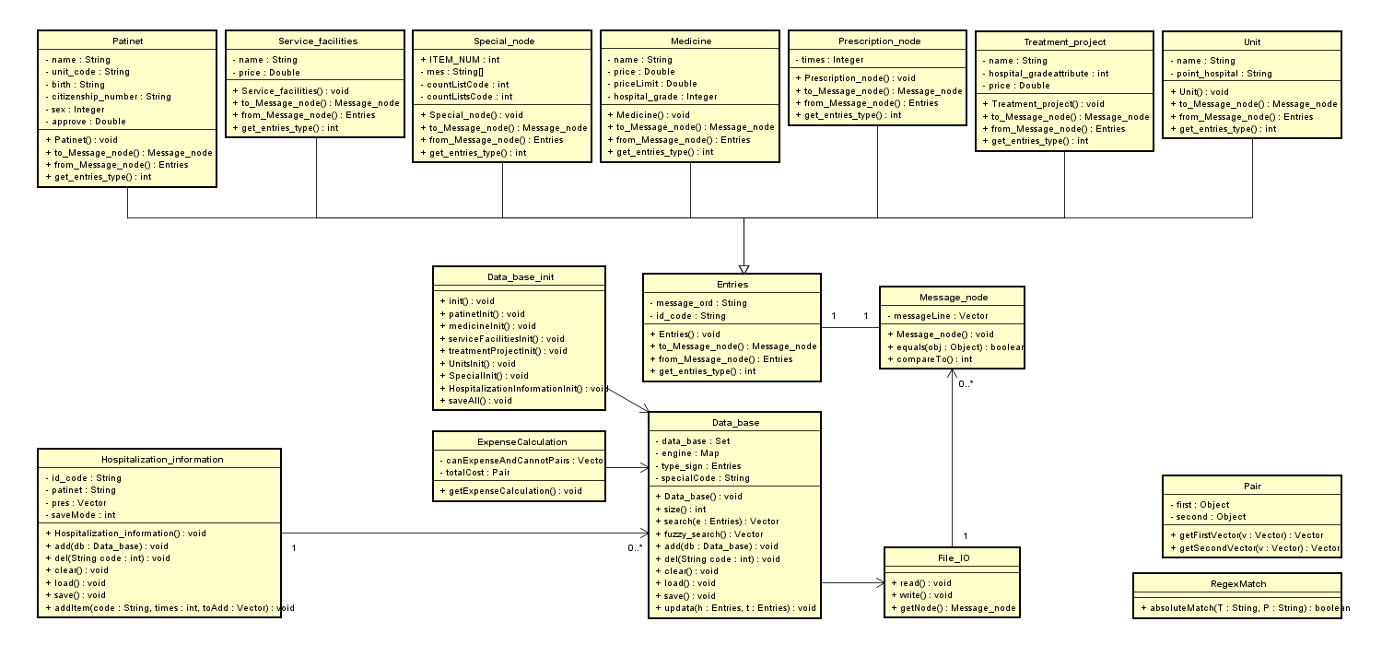

系统包含两个大模块，报销模块和数据库模块。
报销模块实现了医保报销的业务逻辑。
数据库模块包含格式化数据IO模块、数据存储转换模块和UI格式化显示模块，利用了Java语言的多态，通过格式化数据存储类Message_node对象和Entries类的对象之间的相互转换，实现了多种类型数据，只需要一组文件IO和UI界面进行显示和处理的效果。

系统界面截图与说明：

系统通过单击和双击左上角的“Submit an Expense Account”按钮，在系统欢迎页面、报销账单陈列页面以及报销账单编辑页面，三个页面之间进行切换。当处于系统欢迎页面时，单击“Submit an Expense Account”按钮可进入报销账单陈列页面。当处于其他两个页面时，单击“Submit an Expense Account”按钮可以在两个页面之间进行切换，双击按钮可以返回系统欢迎页面。
系统中只存在一个JFrame，其他的窗口的弹出均为模态的JDialog。
系统欢迎页面：


报销账单陈列页面：
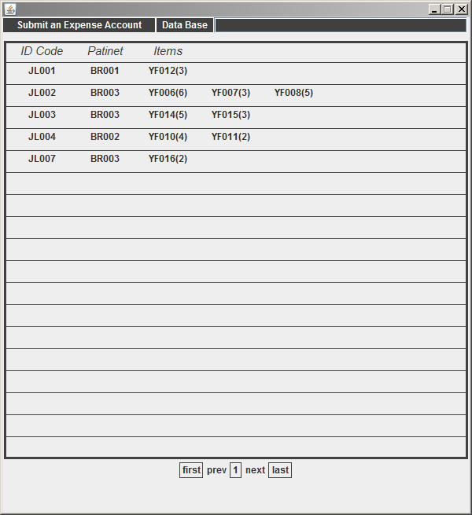
表格最右侧一栏显示的是报销账单的编号，第二栏为其所属病人的编号，之后的项目为报销单所含的处方的基本信息，显示格式如图，为“处方编号(该处方中含有的项目个数)”。
鼠标浮动在项目上，会有反色效果：
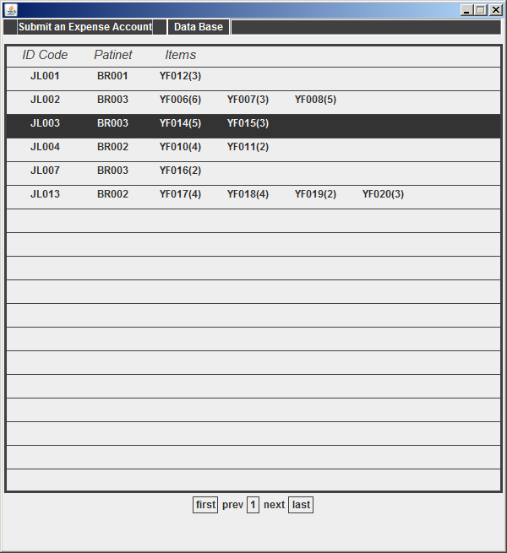
右键点击账单项目会删除所点击的账单项目：
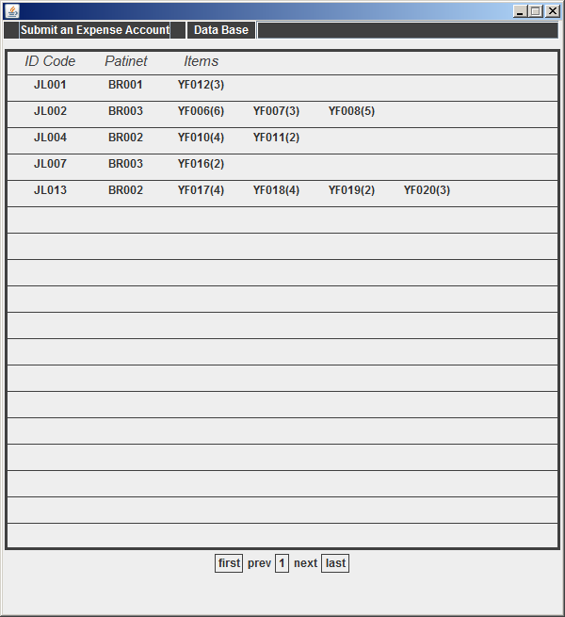
左键点击账单项目会进入账单编辑页面，如果此时，在账单编辑页面有尚未保存的账单信息，会弹出如下提示框：
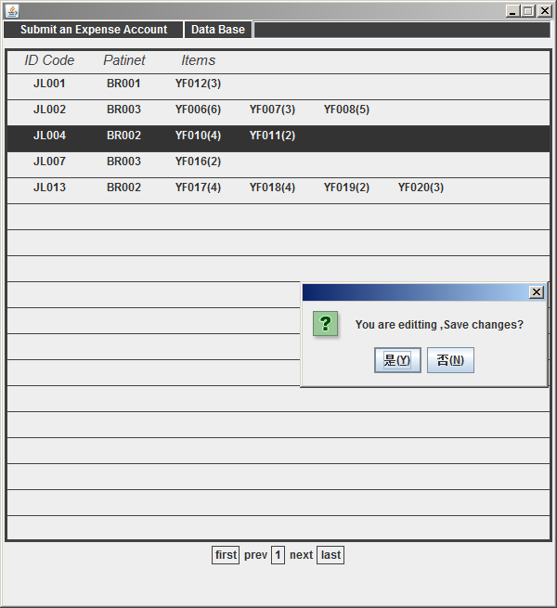
点击“是”，则会完成在账单编辑窗口未完成的新增或者编辑账单的进程，点击“否”，则会放弃在账单编辑窗口的编辑工作。
然后页面切换到账单编辑窗口，开始对左键点击的账单项目进行编辑。
在“Data Base”按钮右侧，是一个背景色深灰色， 前景色白色的文本搜索框，可以对其中输入进的文字进行实时搜索，搜索的策略为，检查输入的文字是否为报销账单编号的子字符串。
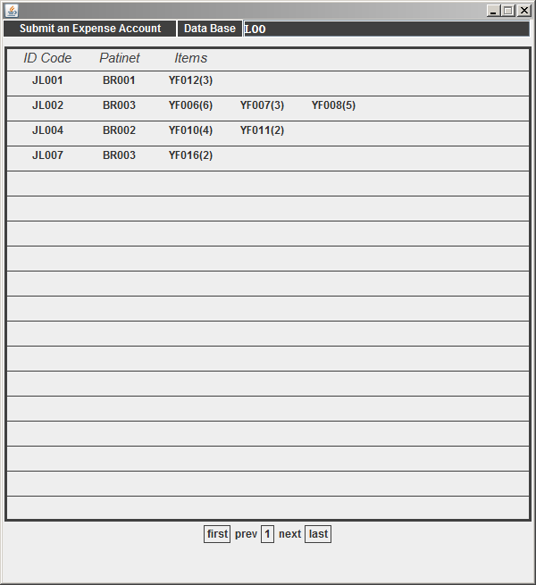
（上图为检索“L00”的结果，所以编号为“JL013”的项目未被显示）
单击页面空白处，可以开始一个新增账单的进程，如果账单编辑页面有未保存的信息，会显示与上面相同的提示框。

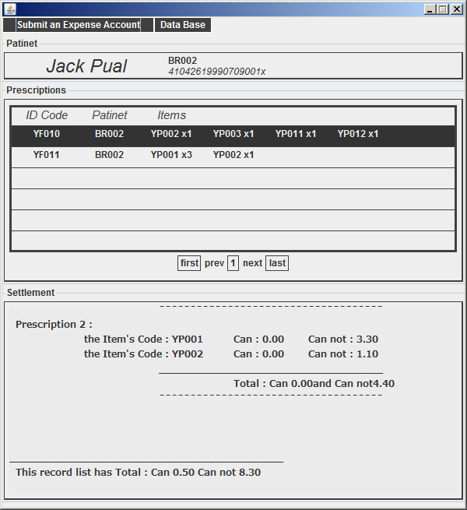
上面板：账单对应病患的信息缩略会在此显示，点击上方的面板，会弹出信息选择窗口（病患单选页面）。
中面板：账单对应的处方的信息缩略会在此显示，有鼠标浮上反色的效果，右键单击处方信息项目即可删除该处方，左键单击项目，会弹出信息选择窗口（服务项目多选页面）。
下面板：账单结算清单会随账单的编辑，实时显示在下方的文本框内。而且，单击或者双击下方面板，可以完成对账单的保存、结算操作。
账单的保存、结算，共四个状态：未保存、已保存、预结算、已结算。其中，在第一个状态下单击下方面板，可以进入第二个状态，面板中编辑的账单项目被存入系统。后两个状态下，账单无法再进行修改。在前两个状态下双击下方面板可以进入预结算状态，预结算状态下的账单项目在账单编辑栏中显示方式如下：
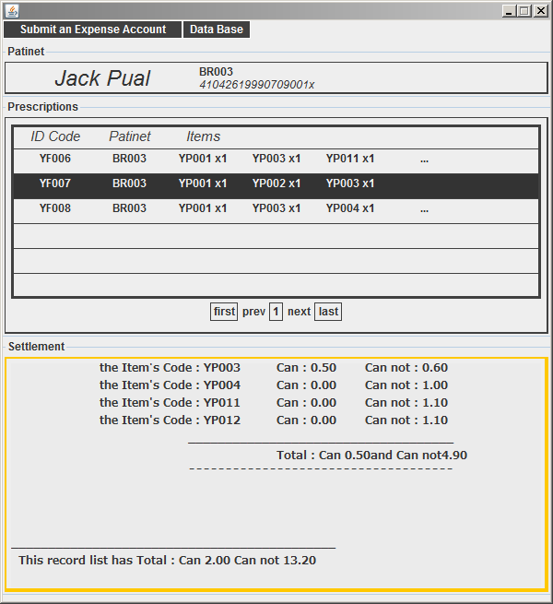
下方面板的边框，会变成橘色。
双击预结算状态下的账单对应的下面板，账单会进入已结算的状态。
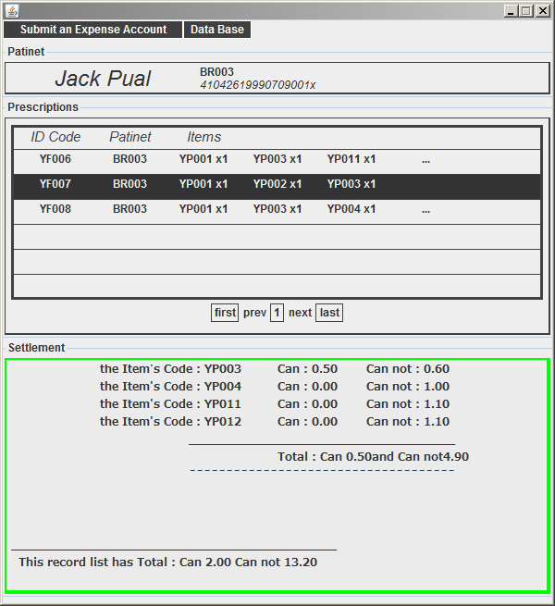
下面板边框的显示为绿色。

如上所说，左键单击上面板和中面板，会进入项目选择页面：
项目选择页面（病患单选模式）：
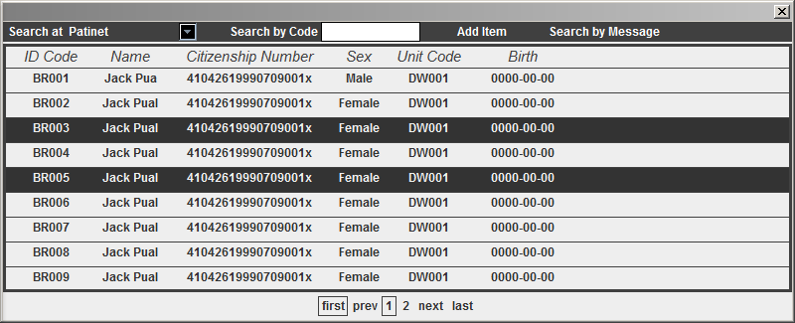
具有鼠标浮动反色的效果，左键点击项目，出现与数据库界面相同的信息页面，而右键点击项目可以选中/取消选择点击的项目，被选中的项目，始终为深灰色底，白色字样，不会随鼠标浮动而改变颜色。
在病患单选模式下，只允许选中一个病患，如果试图选择不是病人项目以外的其他项目，或者试图选中多个病人，会出现如下错误提示：
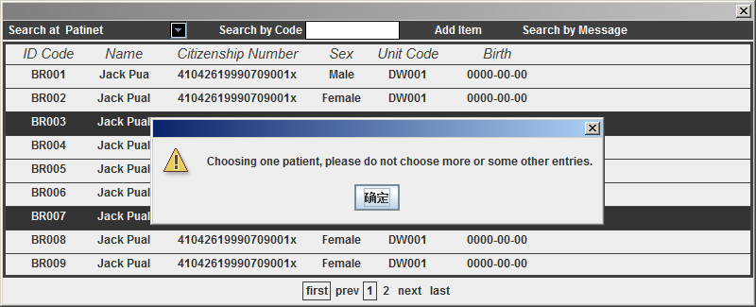

项目选择页面（服务项目多选页面）
左键点击项目，出现与数据库界面相同的信息页面，而右键点击项目可以选中/取消选择点击的项目，而与上一个模式不同的是，在这一个模式下只允许选择一到多项的服务项目，不允许选择病患和单位，且在选中的情况下，项目栏的右侧，会出现数目选择按钮，点击按钮，按钮上的数字会增加，代表该项服务的使用次数。
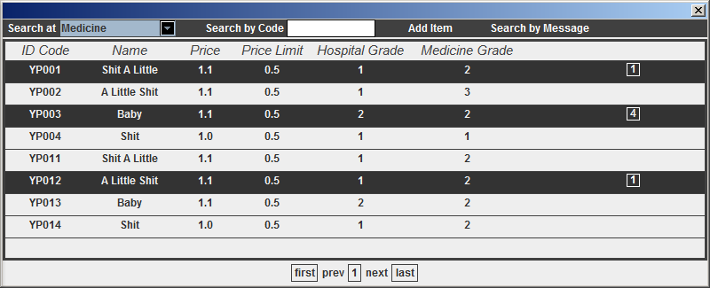

项目选择页面在选择完成并退出后，账单编辑页面会显示出病人信息，或增加/更新了处方信息。

系统通过单击左上角左数第二个的“Data Base”按钮，可以弹出数据库操作界面。
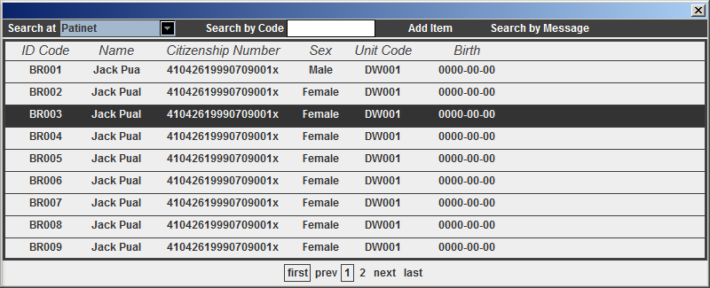

左上角为下拉菜单，可以选择在不同的表中查找如“病人”，“药品”等。
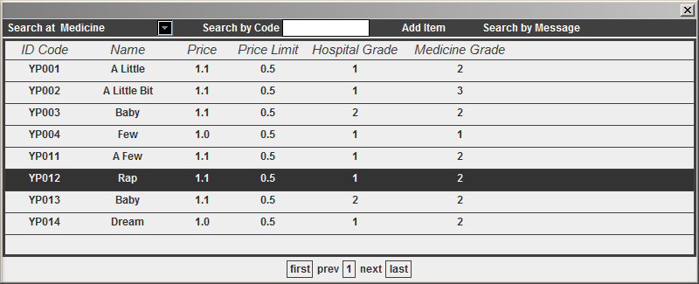

上方还有搜索文本框，功能与账单陈列面板的搜索文本框相似，在此不作赘述。
鼠标单击项目，会进入项目信息窗口（浏览/更新模式）。
单击右上方的“Add Item”按钮，会进入项目信息窗口（增添模式）。
单击右上方的“Search By Message”按钮，会进入项目信息窗口（搜索模式）。

项目信息窗口（浏览/更新模式）
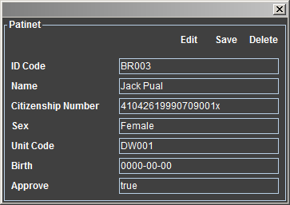
显示了项目的完整信息，左上角的标题显示了项目所属的类别，在进入窗口时所有的文本框都是无法编辑的。点击“Edit”按钮，除了第一个文本框外的其他文本框变为可以进行编辑，即可开始对项目信息的编辑。“Save”与“Delete”按钮的功能与字面意思相同，点击后执行对应的操作并退出该窗口。
项目信息窗口（增添模式）
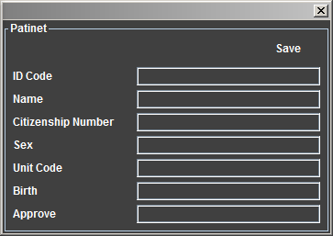
所有的文本框均可以进行编辑，输入项目信息后，点击“Save”，即可存入系统中。
其中一些项目被设为必填，如果不填写就点击“Save”，该文本框的边框会变为红色。
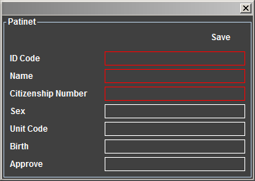
文本框的输入有格式规定，如“病人”类型的“编号”，其格式用正则表达式表示为“^BR[0-9]{3}$”，如果某一项的输入格式不满足，点击“Save”，该项的文本框也会变成红色。
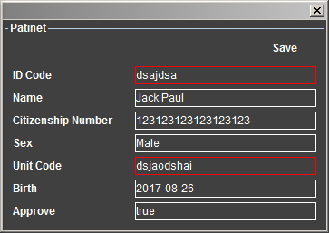
如图，非必填项如果有输入，却不满足格式，也会被视为非法操作。
项目信息窗口（搜索模式）
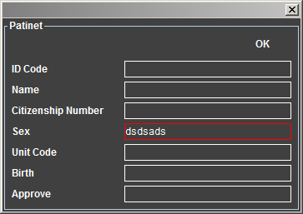
搜索窗口实现了循信息搜索项目的功能，输入一部分信息，即可搜索出与信息相配的项目，文本框无必填项，但有输入的项目，必须满足输入格式。
以下为搜索过程的例子
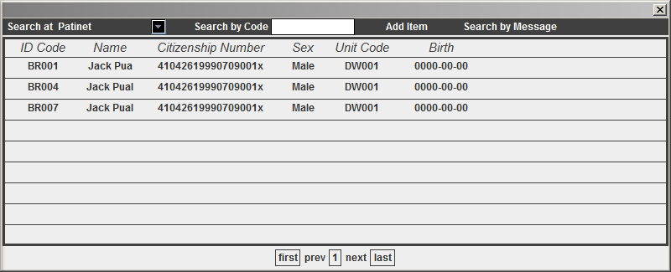

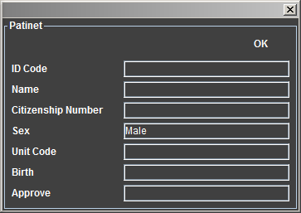

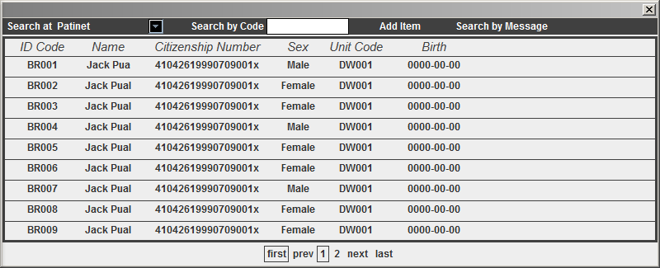

系统页码显示规则：
系统中所有含有分页和页码的界面，页码显示规则如下：
显示“first”“last”“next”“prev”四个功能按键，其功能顾名思义，当处于第一页的时候，“first”按键会显示深灰色边框以提示页数，当处于最后一页的时候，“last”按键亦然。
如果总页数不超过6页，则显示所有的页数的数字页码。
如果总页数超过6页，则只显示当前页码附近的6个（含当前）数字页码。记当前页码左侧显示了i个页码，右侧显示了5 - i个页码，则该策略要求尽量让i的值接近2。

3．系统实现
请描述你Java语言如何实现系统功能，给出关键业务的实现过程及其运行结果。

关于系统的业务逻辑已经在系统介绍部分给出详细介绍，在此不再赘述。在这个部分，我将主要介绍我在实现系统时采用的一些思想。

单例模式：在实现统欢迎页面、报销账单陈列页面以及报销账单编辑页面时，我结合需求的特点，采用了单例模式，极大方便了程序设计，使不同页面间信息的同步变得更容易实现。
多态：对多态的充分利用，可以说是此次程序设计的最大亮点。
首先是信息处理的部分，从上文的类图中可以看到，有许多类继承了Entries类，并对超类的to_Message_node()以及from_Message_node()进行重写，以此为中心的一系列操作，构成了这个从文件IO到文件处理到UI界面呈现的格式化操作过程。在程序中，会经常看到这两个函数的出现，它们实现的是从通用信息节点类Message_node的实例，到非通用信息节点类，Entries类的各个子类的的转化。
其次是UI的部分，也充分运用了多态，系统中在不同的页面内，出现的所有页面陈列和页码栏，其页码显示的业务逻辑，和鼠标浮动的反色效果都是相同的。不同模式的项目信息窗口虽然业务逻辑和形态都有不同，但还是有很多相同之处的。而在程序内部，这些我只写了一遍，不同类型，不同模式的调用，往往用类的继承和方法的重写来实现，尤其是对事件监听方法的重写，此次我所设计制作的系统，对UI操作的复杂程度较大，使用事件监听方法的重写的频率也十分之高。

4．遇到的问题及其解决方案
请描述你在整个实践过程中遇到的主要问题，及其解决方案和效果。

整个实践过程中遇到的第一大问题是，时间太紧，某种意义上来说第二个问题也是因此产生的。
第二个问题，我的前期设计，过程中思维不够缜密，比如the node of message，想法产生较早期，并没有很多的顾虑，直接就开始写程序，程序写不下去，我也变得焦虑。
Message_node这个设计，确实构成了我写的整个系统的核心，在Message_node部分对多态的运用，使得整个系统具有了较强的可扩展性，但由于前期设计的时候没有远见，产生了一个巨大失误。

结果就是我想要的一整套系统构建出来了，但构建的破烂不堪。

5．创新点
请描述在你完成的实践任务中，有哪些创新之处。

通过对多态的运用，构建了一个可扩展的信息格式化存储系统。
UI设计比较精美大方。比如以文本框的边框颜色作为标记，来显示账单结算的状态；或者将面板整个作为按钮，使得页面更加紧凑，不失美感，这些都是UI设计的亮点。

6．总结
请对你所完成的实践成果做一个总结。

- 累。
- 感觉自己很强。
- 再给我一些时间，我能做的更好。

参考文献
例：
[1] 萨师煊，王珊.数据库系统概论（第三版）[M].北京: 高等教育出版社,2002,122-150.
[2] 侯捷.Java编程思想[M].北京:机械工业出版社,2002,22-35.

教师评语或评价表格：
评价内容 | 具 体 要 求 | 分值 | 得分
平时表现 | 实践课过程中，无缺勤、迟到、早退现象，学习态度积极。 | 10
实践验收 | 按实践要求合理设计并定义出系统定义、系统设计和系统实现，认真记录实验数据，原理及实验结果分析准确，归纳总结充分。程序结构清晰正确，程序代码书写规范，简洁。验收过程中能够正确回答问题。在解决问题的过程中有自己独到的见解，并能够有所创新。 | 60
报告质量 | 实践报告格式规范，报告内容充实、正确，报告叙述逻辑严密，可准确反映出实践过程中出现的问题和解决方案，以及独立分析问题和解决问题的能力。 | 30
总 分

